Universidade Estácio de Sá

WEST SHOPPING - CAMPO GRANDE

**Projeto Extensão Programação Para Dispositivos Móveis em Android**

**Elaboração para um Sistema de Gerenciamento e Consulta de Viagens**

Aluno: Flavia Parreira de Sampaio, Leonardo Bassin Andrade de Oliveira, Fernando Matias de Souza, Augusto Ivan Lopes Pinheiro, Pedro Longo Lyrio

Professor: Raphael Jesus

**2024**

**Rio de Janeiro -RJ**

Sumário

**1.** DIAGNÓSTICO E TEORIZAÇÃO 3

1.1. Identificação das partes interessadas e parceiros 3

1.2. Problemática e/ou problemas identificados 3

1.3. Justificativa 3

1.4. Objetivos/resultados/efeitos a serem alcançados (em relação ao problema identificado e sob a perspectiva dos públicos envolvidos) 3

1.5. Referencial teórico (subsídio teórico para propositura de ações da extensão) 3

2. PLANEJAMENTO E DESENVOLVIMENTO DO PROJETO 4

2.1. Plano de trabalho (usando ferramenta acordada com o docente) 4

2.2. Descrição da forma de envolvimento do público participante na formulação do projeto, seu desenvolvimento e avaliação, bem como as estratégias pelo grupo para mobilizá-los. 4

2.3. Grupo de trabalho (descrição da responsabilidade de cada membro) 4

2.4. Metas, critérios ou indicadores de avaliação do projeto 5

2.5. Recursos previstos 5

2.6. Detalhamento técnico do projeto 5

3. ENCERRAMENTO DO PROJETO 5

3.1. Relato Coletivo: 5

3.1.1. Avaliação de reação da parte interessada 5

3.2. Relato de Experiência Individual (Pontuação específica para o relato individual) 5

3.2.1. CONTEXTUALIZAÇÃO **Erro! Indicador não definido.**

3.2.2. METODOLOGIA **Erro! Indicador não definido.**

3.2.3. RESULTADOS E DISCUSSÃO: **Erro! Indicador não definido.**

3.2.4. REFLEXÃO APROFUNDADA **Erro! Indicador não definido.**

3.2.5. CONSIDERAÇÕES FINAIS **Erro! Indicador não definido.**

# DIAGNÓSTICO E TEORIZAÇÃO

## Identificação das partes interessadas e parceiros

Esse projeto se desenvolveu em parceria com Mônica Longo Lyrio, dona de uma agência de viagem interessada em aprimorar a experiência do usuário no ambiente mobile

## Problemática e/ou problemas identificados

A dona da agência identificou que, atualmente, enfrenta dificuldades na organização e controle de vendas de pacotes turísticos, principalmente na verificação de disponibilidade de vagas e no acompanhamento de pedidos. A ausência de uma plataforma digital completa para realizar essas tarefas causa atrasos, baixa satisfação do cliente.

## Justificativa

A aplicativa proposta busca centralizar e automatizar a gestão de pacotes turísticos, proporcionando uma plataforma prática e acessível que melhora a experiência dos clientes. A agência de viagens poderá otimizar seus processos, agilizar o tempo de resposta nas consultas e ampliar sua capacidade de atendimento. Isso permitirá oferecer um serviço mais eficiente e adaptado às exigências do mercado atual, aumentando a competitividade no ramo

## Objetivos/resultados/efeitos a serem alcançados (em relação ao problema identificado e sob a perspectiva dos públicos envolvidos)

#### Objetivos:

Criar uma plataforma amigável e eficiente para cadastro, consulta de pacotes turísticos, facilitando o acesso dos clientes aos serviços da agencia de viagens.

Aumento nas vendas de pacotes turísticos, redução de tempo necessário para verificar disponibilidade e atender às necessidades dos clientes

Maior satisfação do cliente, fidelização e crescimento da base de usuários, e otimização dos processos internos da agência.

## Referencial teórico (subsídio teórico para propositura de ações da extensão)

<https://www.youtube.com/watch?v=GZ_QSVDTQRw&t=1301s> - Criando tela de login + Animações com React Native

<https://youtube.com/playlist?list=PLdDT8if5attEd4sRnZBIkNihR-_tE612_&si=wwMoAVs-m5ieEKtf> - Curso React Native

<https://www.youtube.com/watch?v=a2e2lXC5EGM&list=PL4zG19BCs4pdPJzElbUxCykHTClU-B0Ts> – Como desenvolver um projeto em react-native do zero (utilizamos alguns passos desse vídeo)

<https://integrada.minhabiblioteca.com.br/#/books/9788595029774/> - PLOTZE, Rodrigo. Programação para Dispositivos Móveis. 1ª Ed. Rio de Janeiro: SESES, 2017

# PLANEJAMENTO E DESENVOLVIMENTO DO PROJETO

## Plano de trabalho

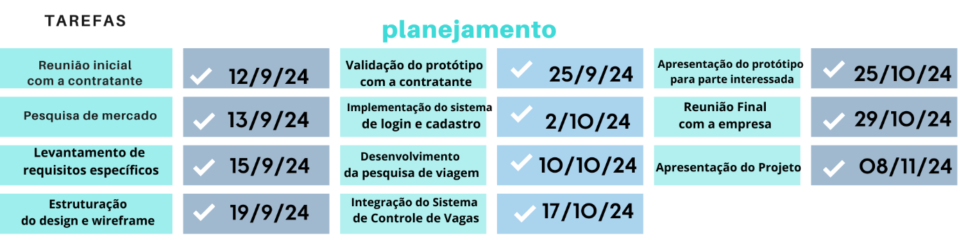

## Descrição da forma de envolvimento do público participante na formulação do projeto, seu desenvolvimento e avaliação, bem como as estratégias pelo grupo para mobilizá-los.

Ela contribuiu diretamente na fase de formulação do projeto, fornecendo feedback sobre as necessidades do aplicativo e priorizando funcionalidade essenciais. Durante o desenvolvimento, foram realizadas reuniões para atualização do progresso e coleta de feedbacks ( como ilustrados nas imagens 1, 2 e 3). Na etapa de avaliação, um cliente dela será envolvido em uma sessão teste para verificar se o aplicativo atende às expectativas e necessidades.

## Grupo de trabalho

**Augusto Ivan Lopes Pinheiro** – Design do Aplicativo e paleta de cores

**Flavia Parreira de Sampaio** – Desenvolvimento do aplicativo e Layout do Aplicativo

**Pedro Longo Lyrio** – Desenvolvimento do aplicativo e coleta de dados da Parte interessada

**Leonardo Bassin Andrade de Oliveira** – Desenvolvimento do aplicativo e manipulação do Banco de dados

**Fernando Matias de Souza** – Desenvolvimento do aplicativo e Banco de dados

## Metas, critérios ou indicadores de avaliação do projeto

* Criar uma plataforma amigável e eficiente para cadastro, consulta e compra de pacotes turísticos, facilitando o acesso dos clientes aos serviços da agencia de viagens.
* Aumentar as vendas de pacotes turísticos e reduzir o tempo necessário para verificar disponibilidade e atender às necessidades dos clientes

## Recursos previstos

Nada gasto, apenas tempo para encontrar a parte interessada e realizar a elaboração do projeto.

## Detalhamento técnico do projeto

Foram usados Interface Gráfica Com React Native, Conexão Remota Com React Native e Tópicos Avançados em React Native. Foi utilizado dois principais aplicativos para o projeto, são eles: Visual Estúdio Code e Android Studio.

# ENCERRAMENTO DO PROJETO

## Relato Coletivo:

Após a entrega do projeto, a agência Montrip conduziu uma avaliação completa do desempenho do aplicativo. Os resultados destacaram diversos aspectos positivos, principalmente a interface intuitiva e a eficiência no gerenciamento de pacotes turísticos, que se traduziu em satisfação dos clientes. A agência enfatizou que o aplicativo simplificou significativamente o processo de atendimento, oferecendo uma navegação fluida que facilita a consulta pacotes de viagens, resultando em respostas mais rápidas e precisas às solicitações dos clientes. Além disso, houve uma melhoria evidente na sua organização

### Avaliação de reação da parte interessada

Após a conclusão do projeto, a contratante Mônica Longo avaliou o desempenho do aplicativo, destacando pontos positivos, como a eficiência no controle de passeios disponíveis e sua interface fácil de entender e facilitando o uso dos pros seus clientes. A avaliação confirmou que o aplicativo atendeu às expectativas iniciais e melhorou os processos de atendimento e gestão de pacotes turísticos, com sugestões pontuais para futuras melhorias.

## Relato de Experiência Individual

**Fernando Matias de Souza**

A minha função durante o projeto foi a de organização do grupo e a ideia de montagem sobre como seria o app, durante o processo de construção do aplicativo tive muito mais uma função de suporte e auxiliei meus colegas em diferentes áreas e assim consegui absorver diversos pontos tanto sobre o design e código. Dessa forma percebo que ao ajudar em múltiplas frentes consegui mesmo que de maneira mas rasa, absorver vital conhecimento para projetos futuros.

**RELATÓRIO DE EVIDÊNCIAS**

**- Reunião feita com a contratante**

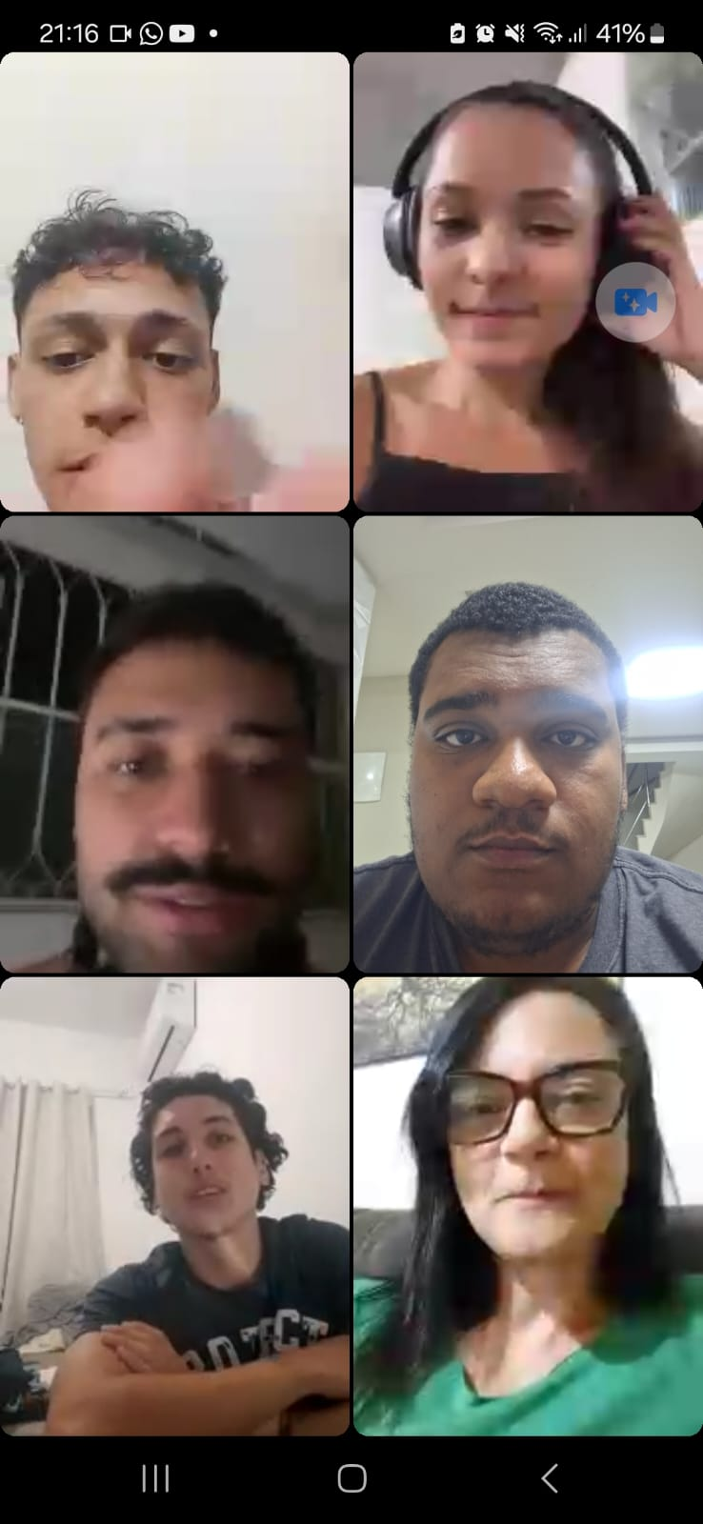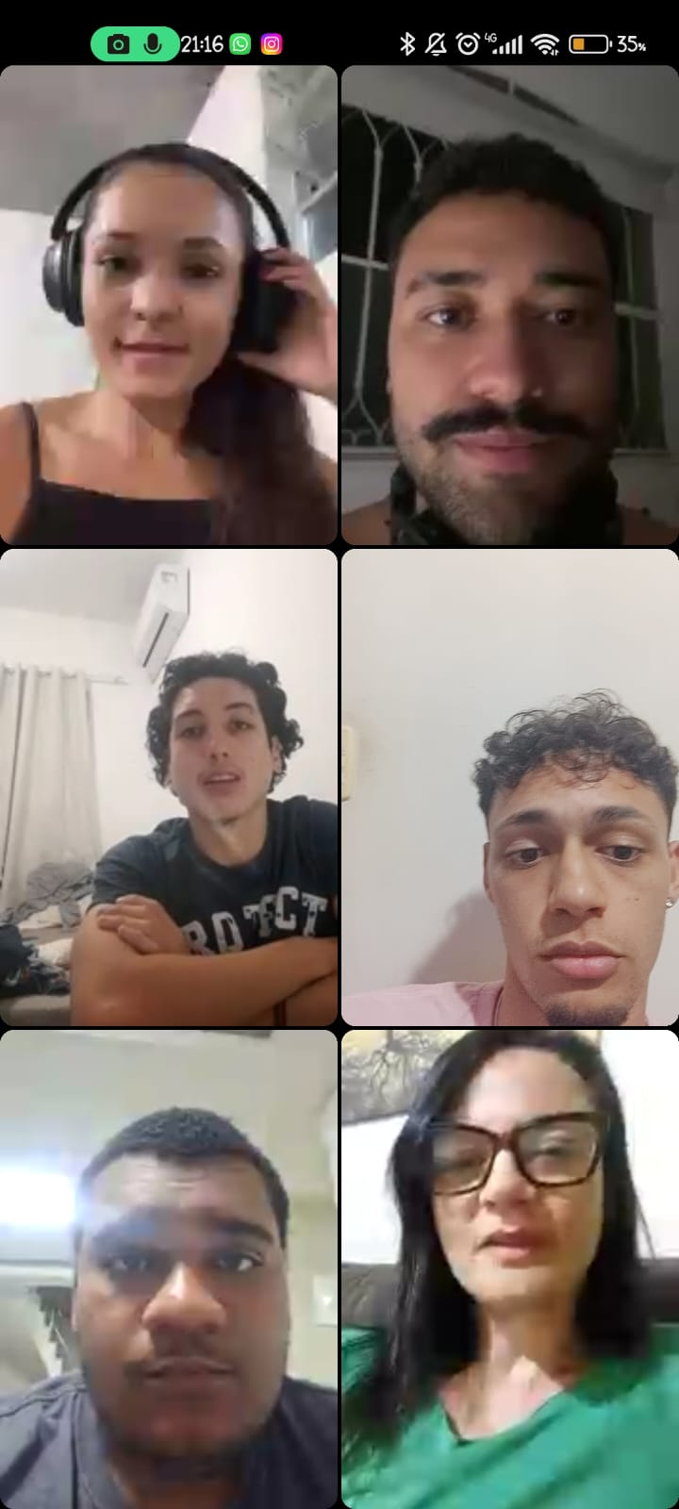

**(Imagem 1) (Imagem 2)**

**- Sala de reunião criada para conversa sobre o projeto**

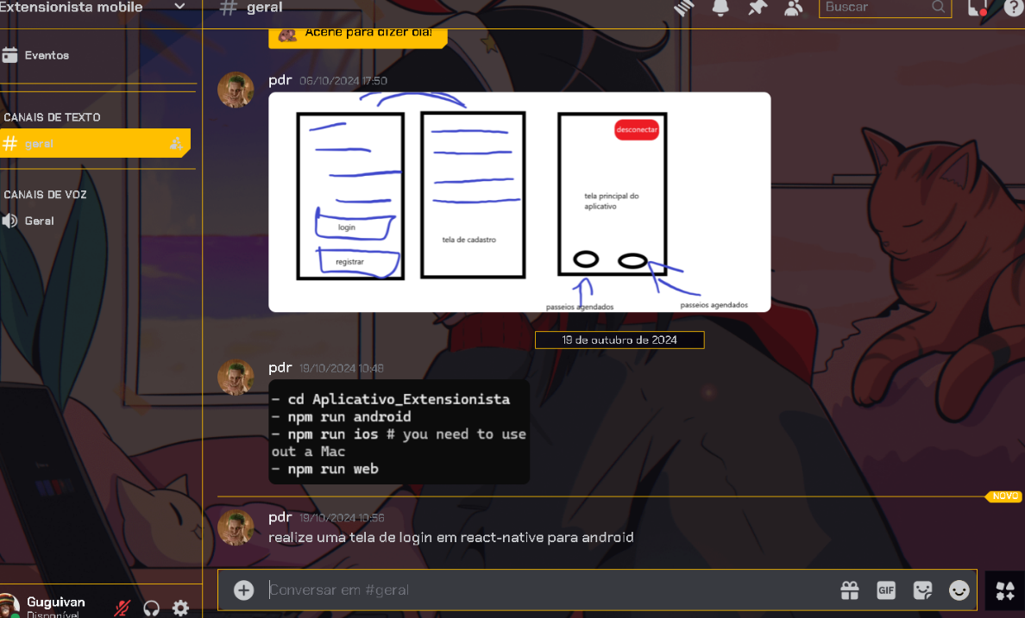

**(Imagem 3)**

**- carta assinada pela contratante e professor**



